新 书 推 荐


中文书名：《感官新世界》
英文书名：THE NEW WORLD OF THE SENSES
作 者：Diane Ackerman
出 版 社：Random House
代理公司：WME/ANA/Lauren Li
页 数：待定
出版时间：待定
代理地区：中国大陆、台湾
审读资料：大纲（2025年有终稿）
类 型：科普

内容简介：

戴安·阿克曼（Diane Ackerman）在自信、深刻而通俗易懂的散文中，照亮了当今非凡的感官景观。亚里士多德是第一个提出我们只使用五种感官的人，这个想法如今被广泛接受。许多神经科学家相信，人实际上就是一束感觉，其中包括时间感觉（我们的时间感），前庭感觉（协调平衡），内感觉（内部感觉，如饥饿，口渴，疲劳），本体感觉（不需要看就知道我们的身体部位在哪里），运动感觉（我们对关节和肌肉运动的意识），伤害感觉（疼痛的感觉）和热感觉（知道我们的环境什么时候太热或太冷）。

本书将包括专家故事和启发性的第一人称叙述，如一位护士在注意到她丈夫的气味发生了明显变化后，在不知情的情况下诊断出了早期帕金森症。戴安还将介绍一些具有非凡感官的动物，并探索不同文化，甚至不同星球之间的感知差异。她将深入探索令人兴奋的研究和治疗方法，以恢复失去或受损的感官，比如基因疗法，使耳朵里的纤毛再生，这将大大改善听力，甚至某些情况下可能恢复听力。还包括用于挽救被新冠病毒损害的感官的疗法，事实证明，新冠肺炎不仅是一种呼吸系统疾病，也是一种感官疾病。

黛安将科学、历史、心理学、诗歌、人类学和其他认知方式交织在一起，提醒我们，当我们关注我们的感官时，我们可以获得创造性的见解和科学发现。

作者简介：
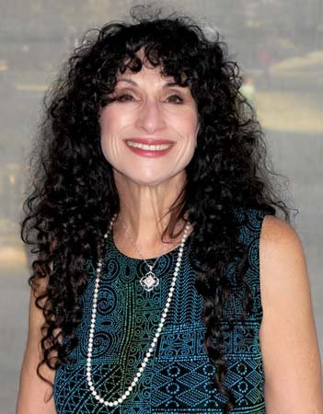
黛安·阿克曼（Diane Ackerman），诗人、散文家、博物学家，著有二十多部广受好评的非虚构和诗歌作品，包括《纽约时报》畅销书《感官的自然史》（A NATURAL HISTORY OF THE SENSES）、《动物园长的妻子》（THE ZOOKEEPER’S WIFE）和《人类时代》（THE HUMAN AGE）。在丰富而令人回味的散文中，阿克曼令人激动的观察敦促我们活在当下，并唤醒大自然的奇迹。2017年，《动物园长的妻子》被改编成电影，由杰西卡·查斯坦（Jessica Chastain）、丹尼尔·布鲁尔（Daniel Bruhl）和约翰·赫尔登伯格（Johan Heldenbergh）主演。2022年，阿克曼获得了斯蒂芬·霍金科学传播奖章。该奖项授予在连接艺术与科学，以及向大众传播科学方面做出重大贡献的个人和团队。

谢谢您的阅读！
请将回馈信息发至：李文浩 （Lauren Li）
安德鲁﹒纳伯格联合国际有限公司北京代表处
北京市海淀区中关村大街甲59号中国人民大学文化大厦1705室, 邮编：100872
电话：010-82449901
传真：010-82504200
Email: Lauren@nurnberg.com.cn
网址：www.nurnberg.com.cn
微博：http://weibo.com/nurnberg
豆瓣小站：http://site.douban.com/110577/
微信订阅号：安德鲁书讯


